初二政治下册教案

第2课时 治国安邦的总章程
1 教学分析
【教学目标】
知识目标 | 明白宪法在组织国家机构和规范权力运行方面的重要作用；知道人民代表大会是人民行使国家权力的机关；清楚人民代表大会与国家行政机关、审判机关、检察机关的关系并明确权力如何规范运行
能力目标 | 充分认识权力的运行过程，能够结合具体案例分析说明权力规范运行的原因和意义并会发挥自己监督的作用
情感、态度与价值观目标 | 以国家主人翁的意识参与学习，提高对宪法重要性的认识，增强宪法意识，自觉热爱宪法、拥护宪法
【重点难点】
教学重点：人民代表大会与国家行政机关、审判机关、检察机关的关系；宪法规范权力运行。
教学难点：国家机构实行民主集中制原则；宪法的核心价值追求。

2 教学过程
一、导入新课
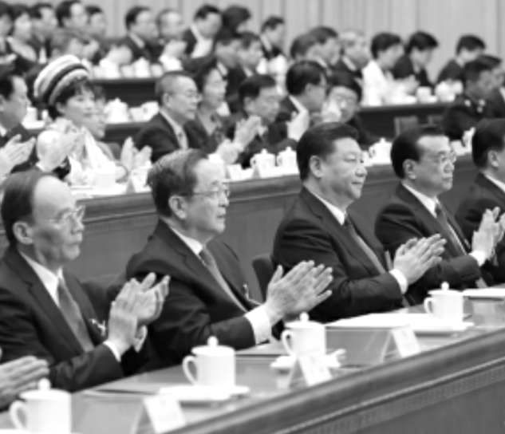
十二届全国人大五次会议期间，听取和审议了国务院总理李克强关于政府工作的报告、最高人民法院院长周强关于最高人民法院工作的报告、最高人民检察院检察长曹建明关于最高人民检察院工作的报告等。3月15日，会议经表决，通过了关于政府工作报告的决议。决议指出：会议充分肯定国务院过去一年的工作，同意报告提出的2017年工作总体部署、目标任务、重点工作和政策措施，决定批准这个报告。会议经表决，通过了关于最高人民法院工作报告的决议、关于最高人民检察院工作报告的决议，决定批准这两个报告。
思考：“一府两院”为什么要向全国人大报告工作？
教师总结：我国的一切权力属于人民。人民代表大会是人民行使国家权力的机关。“一府两院”由全国人大产生，要对它负责，受它监督。
二、新课讲授
目标导学一：人民代表大会和其他国家机关的关系
活动一：国家机关知多少
1．列举你所知道的国家机关并说出是什么性质的国家机关。
提示：如市政府是行政机关。
2．看下面图表并思考问题：
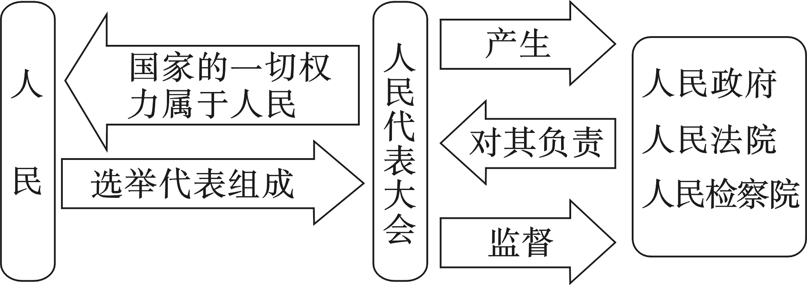
(1)国家机关是怎样形成的？
提示：我国宪法规定：“全国人民代表大会和地方各级人民代表大会都由民主选举产生，对人民负责，受人民监督。国家行政机关、审判机关、检察机关都由人民代表大会产生，对它负责，受它监督。”
(2)这给你什么启示？
提示：宪法组织国家机构。
3．教师归纳：我国的一切权力属于人民。人民代表大会是人民行使国家权力的机关。宪法通过组织国家机构，授予国家机构特定职权，明确国家机构的组成、任期、工作方式等内容，使得国家权力的运行稳定有序。国家机构依据宪法行使权力，守护人民的根本利益。

目标导学二：国家机构实行民主集中制原则
活动二：案例回放
广东省揭阳市揭东区锡场镇锡西村党总支书记林某未经村民代表会议讨论决定，擅自将村集体所有的厝地分配给4名村民使用，造成不良社会影响。因违反民主议事规则，林某受到党内严重警告处分。
思考：(1)林某为什么受到了党内严重警告处分？(2)贯彻民主集中制原则主要体现在哪些方面？
提示：(1)他没有贯彻民主集中制原则。(2)学生看课本，以表格形式列出：
在国家机构与人民的关系方面 | 国家权力来自人民，由人民选举产生国家权力机关，国家权力机关在国家机构中居于主导地位
在中央与地方国家机构的关系方面 | 中央和地方的国家机构职权的划分，遵循在中央的统一领导下，充分发挥地方的主动性、积极性的原则
在国家机关内部 | 作出决策、决定时，实行民主集中制

活动三：探究权力与制度的关系
1．问题：跟同学交流一下你对下面漫画寓意的理解。
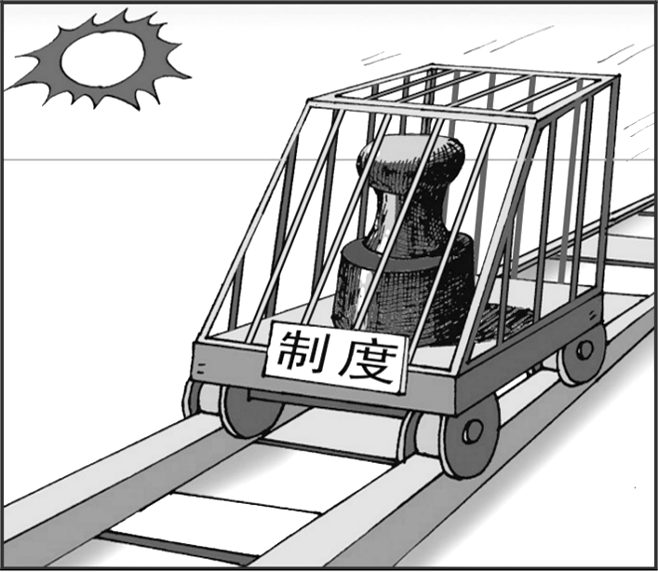
(1)公章表示什么？
(2)笼子表示什么？
(3)阳光表示：公开透明和接受监督。
(4)漫画的整体寓意是什么？
提示：(1)公章表示权力。(2)笼子表示制度。(4)漫画的整体寓意是规范权力运行。
学习主席语录：
要加强对权力运行的制约和监督，把权力关进制度的笼子里，形成不敢腐的惩戒机制、不能腐的防范机制、不易腐的保障机制。
——习近平总书记在十八届中央纪委第二次全会上的讲话
2．思考：为什么要把权力关进笼子里？
3．总结：
原
因
在宪法面前，任何国家机关、社会组织和个人都没有超越宪法的权力
权力是把双刃剑，规范国家权力运行以保障公民权利的实现，这是宪法的核心价值追求
宪法规定：“一切国家机关和武装力量、各政党和各社会团体、各企业事业组织都必须遵守宪法和法律。一切违反宪法和法律的行为，必须予以追究。”

活动四：材料链接
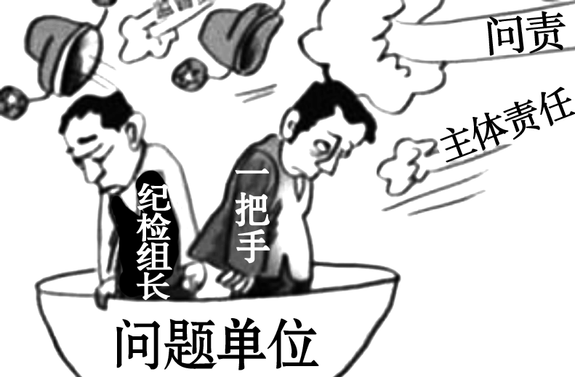
近日，米脂县委对“精准扶贫”工作不力的县扶贫办主任马某，副主任刘某、霍某等给予集体免职，并对该县石沟镇、龙镇副科级以上领导干部进行集体约谈。截至2017年6月15日，该县贫困人口中健康扶贫人口数据尚未清洗完成；安置房建设开工慢，搬迁入住率低，个别贫困户安全住房安置方式尚未明确等。
4．思考：(1)米脂县委对“精准扶贫”工作不力的县扶贫办给予集体免职说明了什么？(2)如何规范权力运行？
提示：(1)落实依法治国，规范权力运行。(2)教师引导学生谈做法。
5．总结：
做
法
国家权力必须在宪法和法律限定的范围内行使
对国家机关及其工作人员来说，权力就是责任，责任就要担当，必须依法行使权力、履行职责，不得懈怠、推诿
宪法和法律还规定了国家权力行使的程序，要求国家权力必须严格按照法定的途径和方式行使。凡不按法定程序行使权力的行为，都是违法行为
国家权力的行使不能任性，法定职责必须为，法无授权不可为。只有依法规范权力运行，才能保证人民赋予的权力始终用来为人民谋利益

三、课堂总结
通过这节课的学习，我们知道了组织国家机构，明确了人民代表大会与其他国家机关的关系；国家机构中实行民主集中制原则；知道了宪法规范权力运行的原因和做法，从而提高了对宪法的认识，进一步懂得了宪法是治国安邦总章程的道理。

3 板书设计
治国安邦的总章程

4 教学反思
本节课探讨宪法是治国安邦的总章程。在学习组织国家机构中人大与其他国家机关的关系时，要注意理清思路，按照人民→人民代表→人民代表大会→行使国家权力这一顺序，明确在我国人民是国家和社会的主人，国家的一切权力属于人民。人民行使当家作主的权力必须通过一定的方式，这就是人民代表大会制度。在国家机构中贯彻民主集中制原则有一定的难度，可多选择典型案例加强学生理解。学习规范权力运行时应选择有代表性的案例，结合案例弄明白规范权力运行的原因和做法。

